Améliorations

A faire
- [] 15 – Création de l’inetrface web pour controller tous le bot

- [ ] 13 – Création d’un guide d’utilisation et d’installation pour le partage

- [ ] 3 - Backtesting intégré (test la stratégie sur des données historiques)

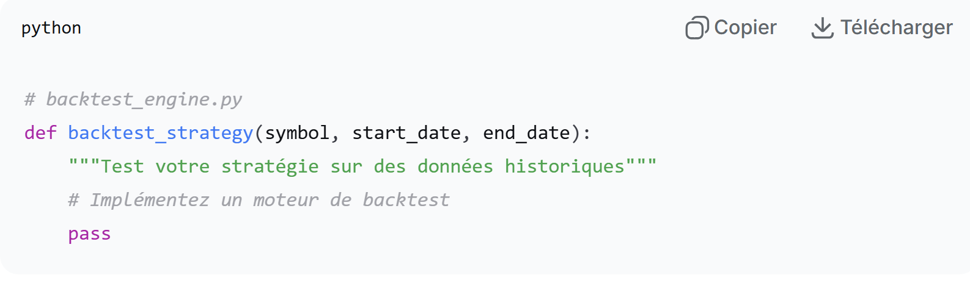

- [ ] 12 - Machine learning (entraîne un modèle pour prédire les mouvements de prix)
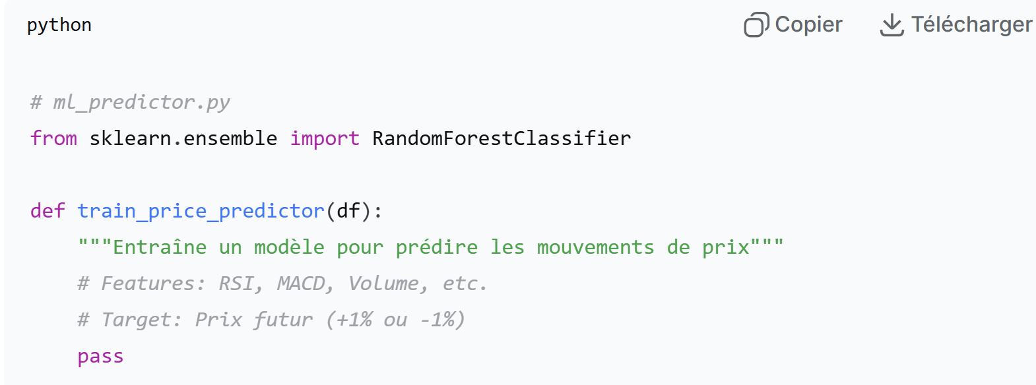

- [ ] 4 - Analyse de risque avancée (mesure le risque de perte, test le portefeuille dans les scénario de crise)
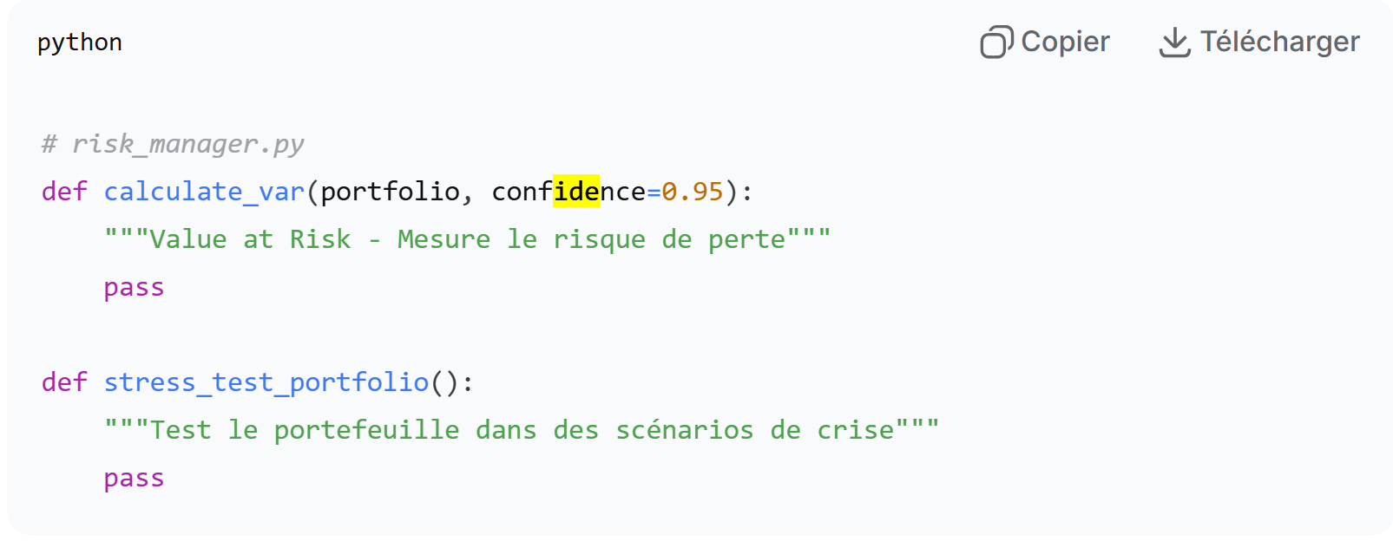

- [ ] 9 - Analyse sentiment ( Utilise l’API Twitter ou reddit pour les tendances)
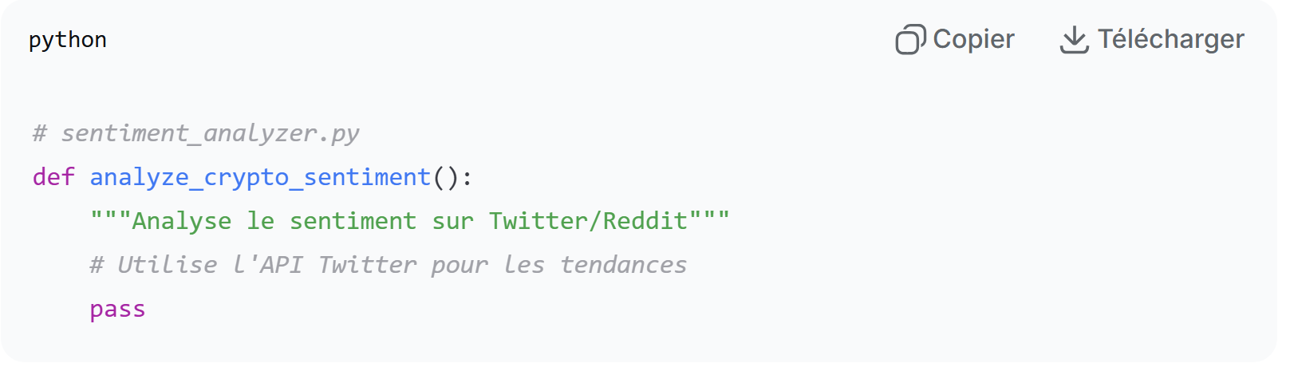

- [ ] 5 - Panel de contrôle avancé( Effet de levier, risque % par trade)
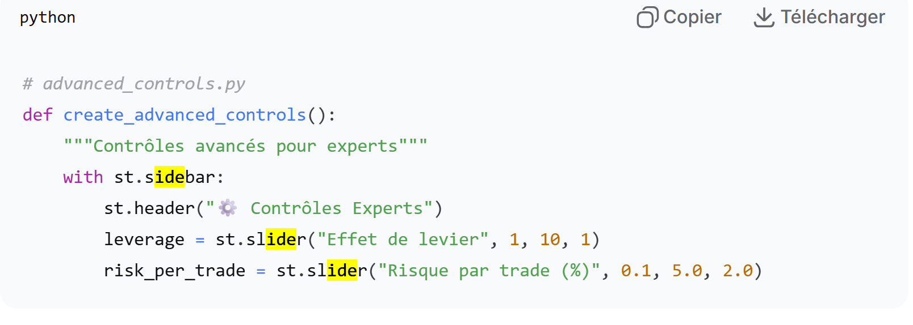

- [ ] 6 - Analyse corrélation ( calcul corrélation entre les crypto)
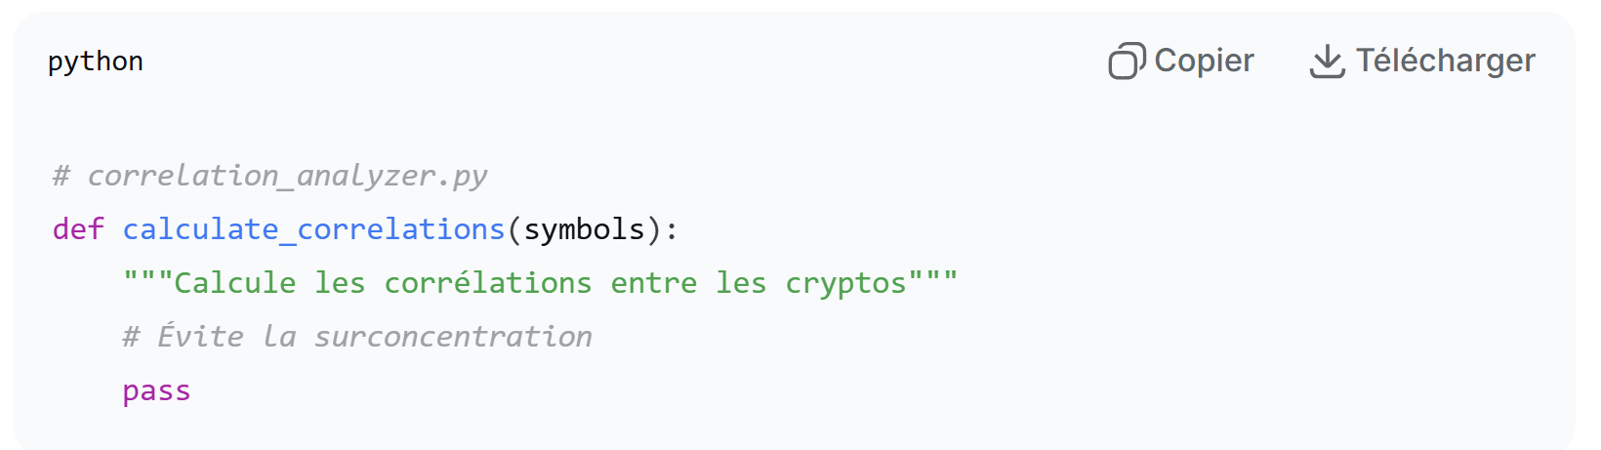

- [ ] 10 - Scanner de market makers (détecte les gros ordres (baleines))
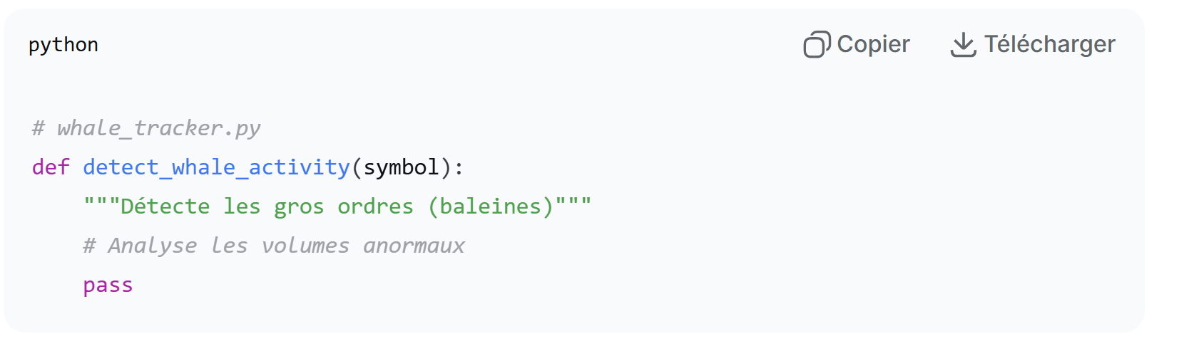

- [ ] 7 - Classement performance (classé les stratégies par performance)
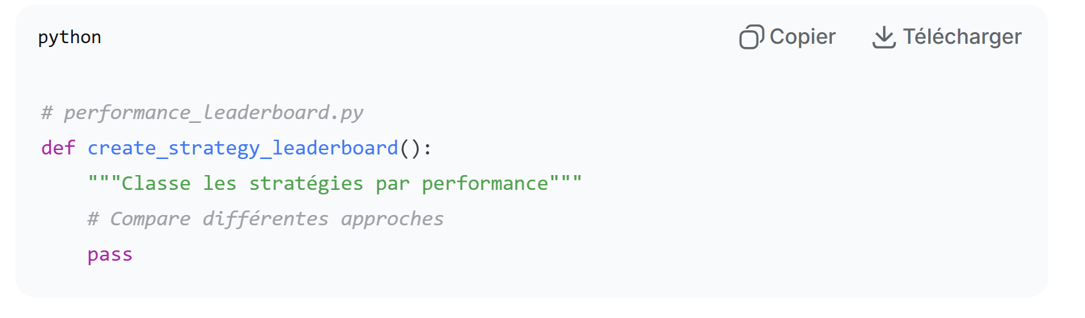

- [ ] 1 - Mode hedging (créer des postions de couverture)
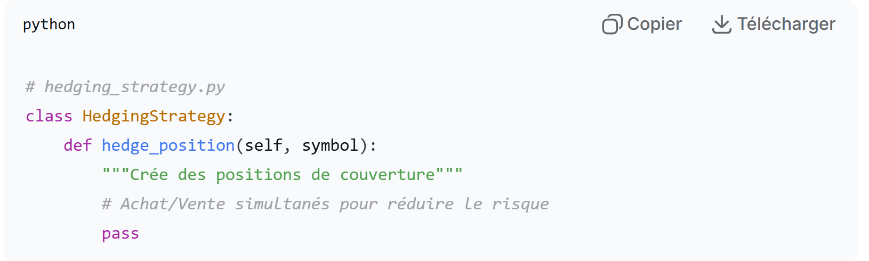

Fait
- [x] 2 - Optimisation automatique (Trouve les meilleures paramètres RSI/StopLoss automatiquement)
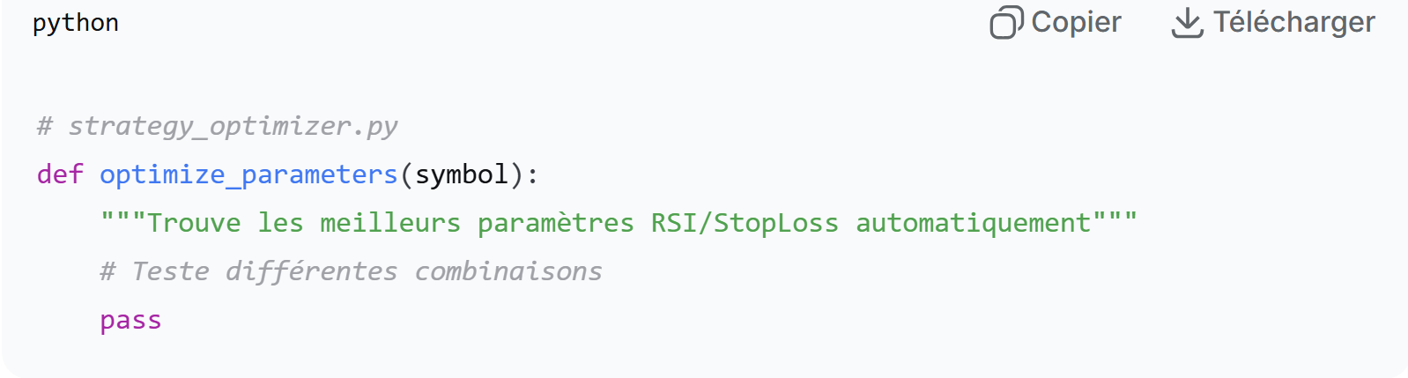

- [x] Journal détaillé (journaliste chaque trade en détail)
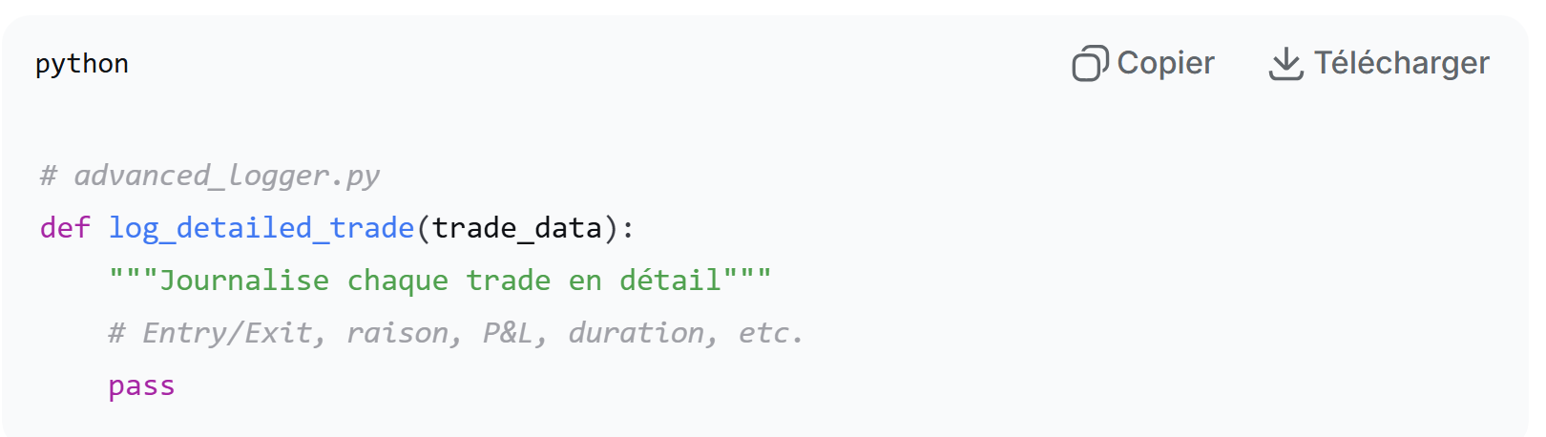

- [x] 2 - Alerte multicanales (envoie des sms ou télégramme)

- [x] Base de données professionnelles (stock tous les trades, prix, signaux, performance)
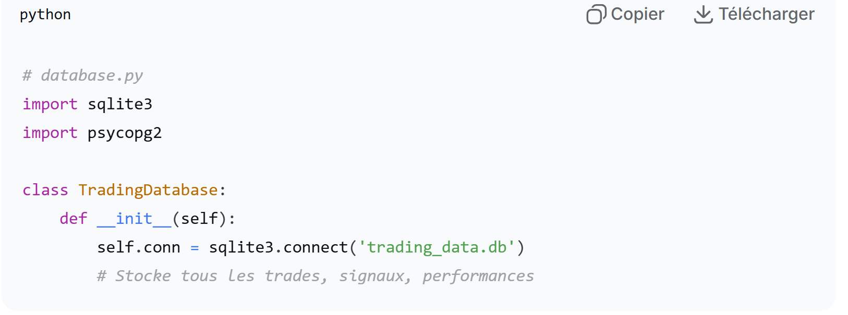

- [x] trading autonome (décide automatisaient d’exécuter un trade)
